МИНОБРНАУКИ РОССИИ
федеральное государственное бюджетное образовательное учреждение
высшего образования
«Череповецкий государственный университет»

Лабораторная работа №4

Выполнил:
студент гр. 1ИВТпб-01-41оп
Климов А.Г.
Проверил: преподаватель
Селяничев О.Л.
Отметка о зачете:

Череповец
2018 год
Лабораторная работа №4

Важно! Все задачи необходимо делать без калькулятора. Вся двоичная математика должна быть записана.

1. Преобразуйте каждую из этих масок в другой формат (Пример: 255.255.255.0 -> /24).
- 255.240.0.0 -> /12
255₁₀ = 11111111₂
240₁₀ = 11110000₂
0₁₀ = 00000000₂
11111111.11110000.00000000.00000000 / 12
- 255.255.192.0 -> /18
11111111.11111111.11000000.00000000
- 255.255.255.224 -> /27
11111111. 11111111. 11111111.11100000
- 255.254.0.0 -> /15
11111111. 11111110. 00000000.00000000
- 255.255.248.0 -> /21
11111111. 11111111. 11111000.00000000
- /30 -> /255.255.255.252
11111111. 11111111. 11111111. 11111100
- /25 -> /255.255.255.128
11111111. 11111111. 11111111. 10000000
- /22 -> /255.255.252.0
11111111. 11111111. 11111100. 0000000

2. В данном задании необходимо определить следующее:
- Класс IP-адреса
- Число бит, используемых для адресации подсети
- Число бит, используемое для адресации хоста
- Маску подсети
- Номер подсети
- Широковещательный адрес для данной подсети.

  - 10.55.44.3
  - 128.77.6.7
  - 192.168.76.54
  - 200.1.1.1

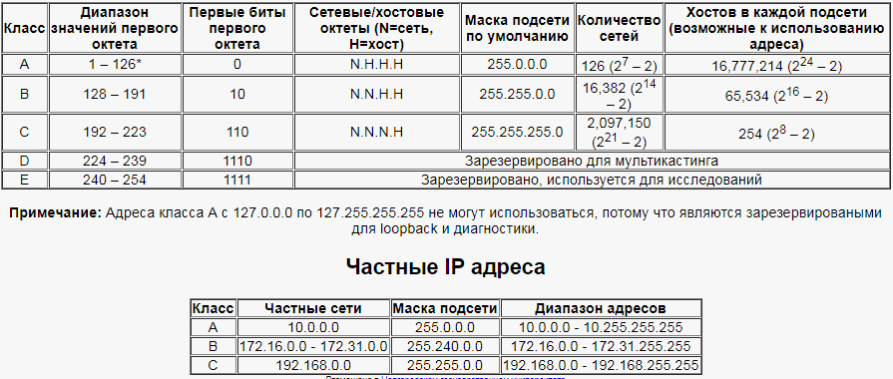

 | 10.55.44.3 | 128.77.6.7 | 192.168.76.54 | 200.1.1.1
Класс IP-адреса | A | B | C | C
Число бит, используемых для адресации подсети | 24 | 16 | 8 | 8
Число бит, используемое для адресации хоста | 8 | 16 | 24 | 24
Маску подсети | 255.0.0.0 | 255.255.0.0 | 255.255.255.0 | 255.255.0.0
Номер подсети | 00101100.00 | 00000110.00 | 01001100.00 | 00000001.00
Широковещательный адрес для данной подсети | 31 | 159 | 223 | 223

3. Найдите минимальный номер подсети и маску, удовлетворяющие следующим условиям:
- Сеть 10.0.0.0, необходимо 50 подсетей по 200 хостов на подсеть

50 подсетей – необходимо заимствовать 6 бит (2^6 – 64)
200 хостов – необходимо заимствовать 8 бит (2^8 – 256)
8 сетевых бит + 6 подсетевых бит = 14 бит маски
11111111.11111100.00000000.00000000 (255.252.0.0) – маска
10.0.0.1 – минимальный номер подсети

- Сеть 172.32.0.0, необходимо 125 подсетей по 125 хостов на подсеть

125 подсетей – необходимо заимствовать 7 бит (2^7 – 128)
125 хостов – необходимо заимствовать 7 бит (2^7 – 128)
7 сетевых бит + 7 подсетевых бит = 14 бит маски
11111111.11111100.00000000.00000000 (255.252.0.0) – маска
172.32.0.1 – минимальный номер подсети

- Сеть 192.168.44.0, необходимо 15 подсетей по 6 хостов на подсеть

15 подсетей – необходимо заимствовать 4 бит (2^4 – 16)
6 хостов – необходимо заимствовать 3 бит (2^3 – 8)
4 сетевых бит + 3 подсетевых бит = 7 бит маски
11111110.00000000.00000000.00000000 (254.0.0.0) – маска
192.168.44.1 – минимальный номер подсети

- Сеть 10.0.0.0, необходимо 300 подсетей по 500 хостов на подсеть

300 подсетей – необходимо заимствовать 9 бит (2^9 – 512)
500 хостов – необходимо заимствовать 9 бит (2^9 – 512)
9 сетевых бит + 9 подсетевых бит = 18 бит маски
11111111.11111111.11000000.00000000 (255.252.0.0) – маска
10.0.0.1 – минимальный номер подсети

4. Каждый должен нарисовать схему сети организации, которая содержит не менее 4 маршрутизаторов, и не менее 10 коммутаторов. К каждому коммутатору должен быть подключен по меньшей мере 1 компьютер. Коммутаторы должны соединяться избыточными линками (кабелями). Условные обозначения следующие:
- 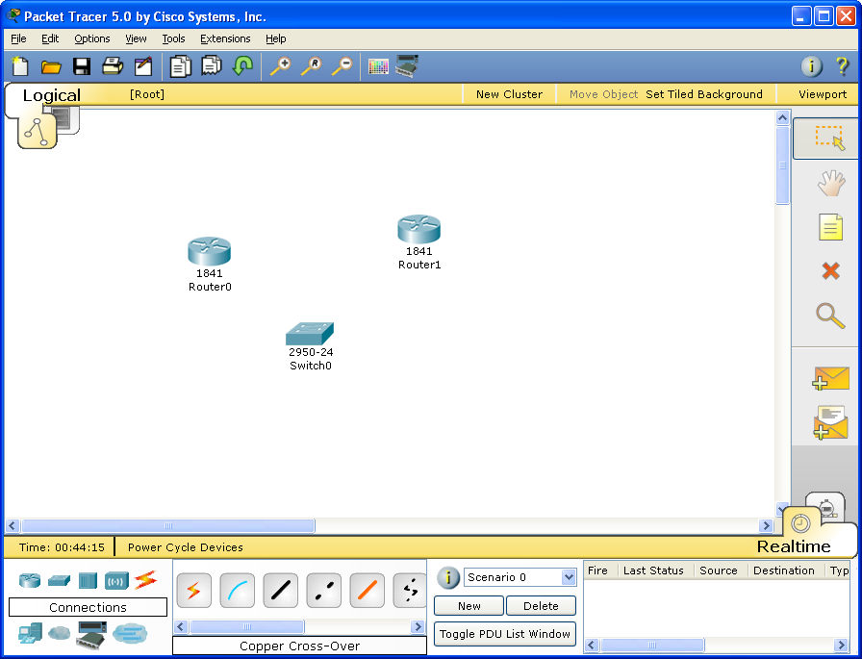 - маршрутизатор
- - коммутатор
- - прямой кабель
- - перекрестный (кроссоверный) кабель.
- 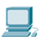 - клиентская машина.
Рисовать в программе Cisco Packet Tracer.

